**关于OA手机端离线消息通知的设置**

**目前只能保证小米、华为、苹果手机收到离线消息；因为vivo、oppo官方的推送服务器不够稳定且官方系统存在一些BUG，所以暂时无法达到稳定推送消息的效果。还是会出现个别或者大部分这两个品牌的手机无法正常收到离线消息的情况，只能等后续官方服务器稳定了再优化支持**

**另外看一下手机设置上给没给这个APP通知权限**

**苹果的手机找到设置**

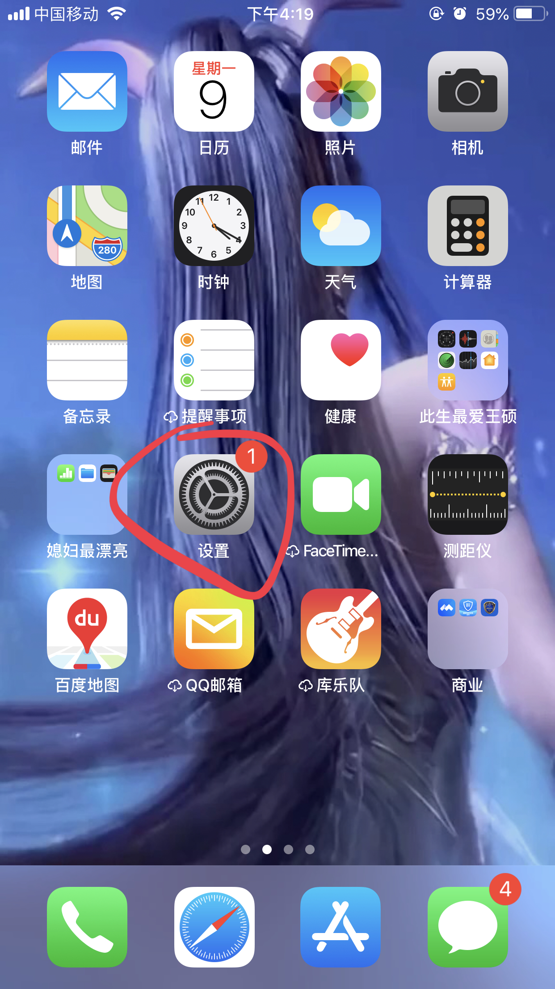

**找到通知**

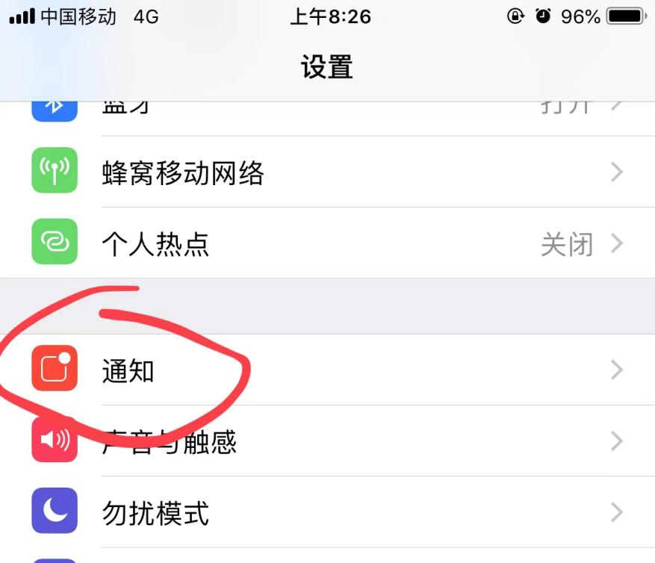

**找到移动办公这个app**

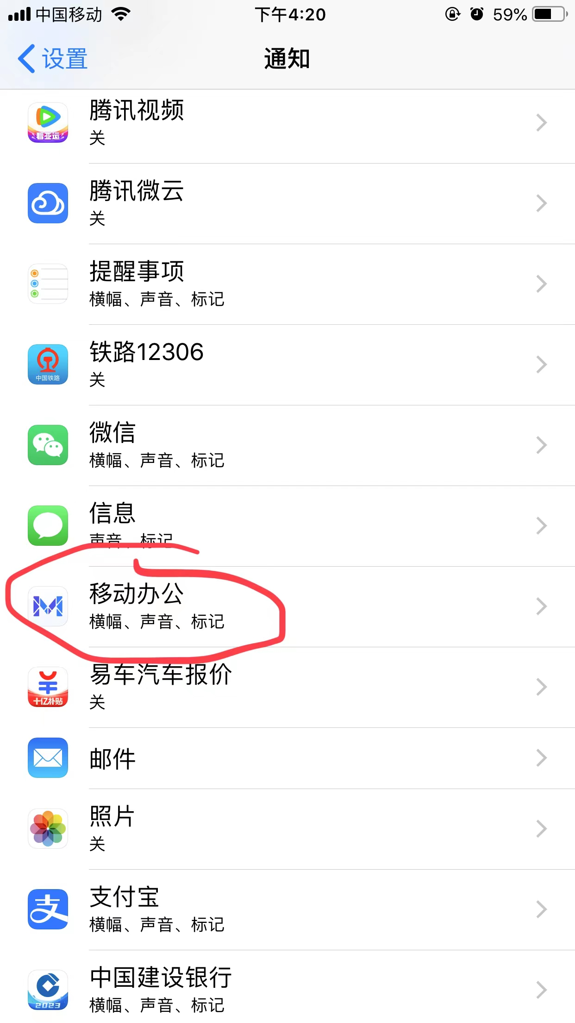

**点开允许通知，把锁定屏幕、通知中心、横幅都打开**

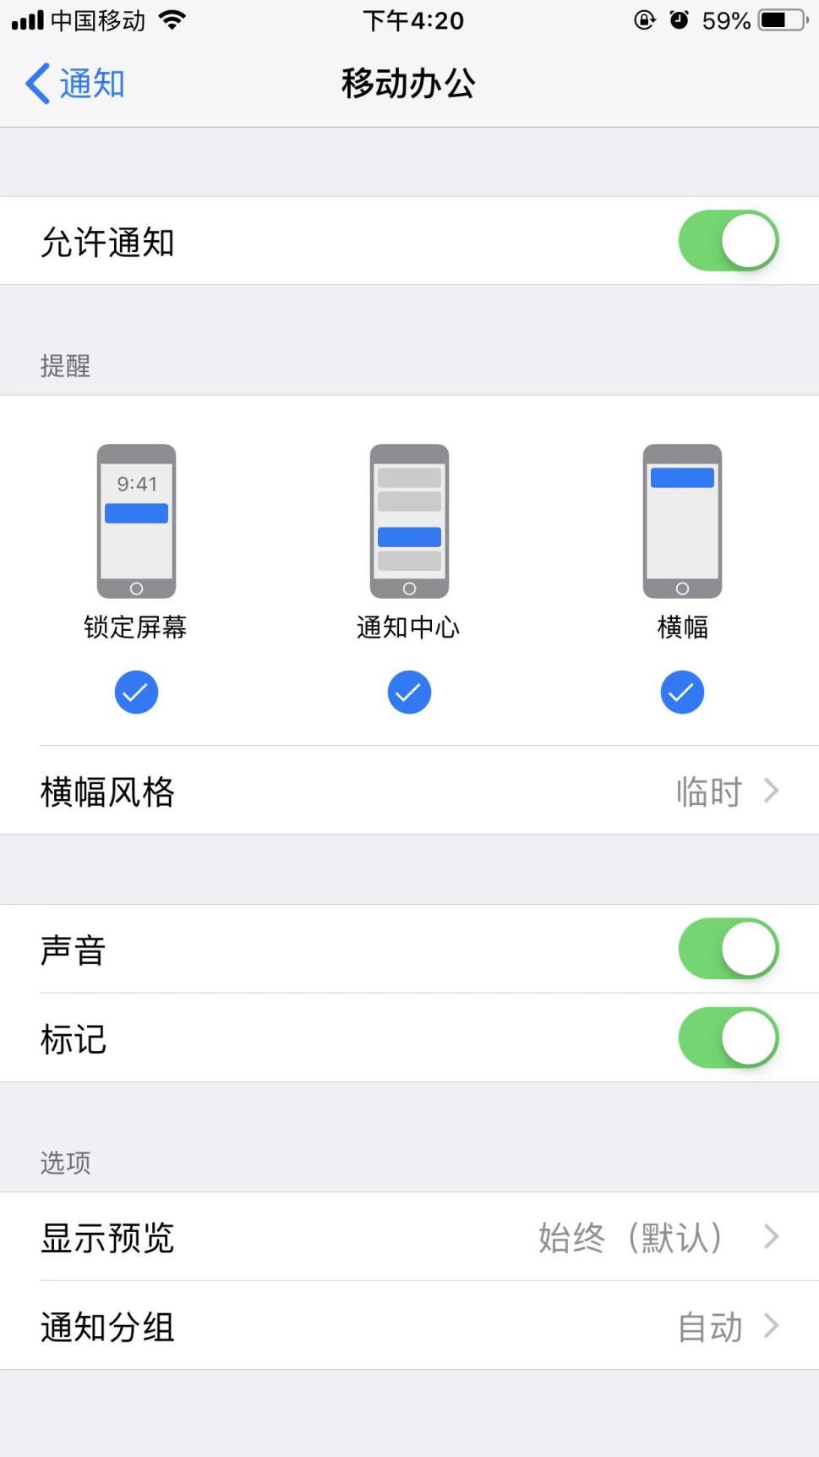

**安卓手机也是先找到设置**

**找到通知**

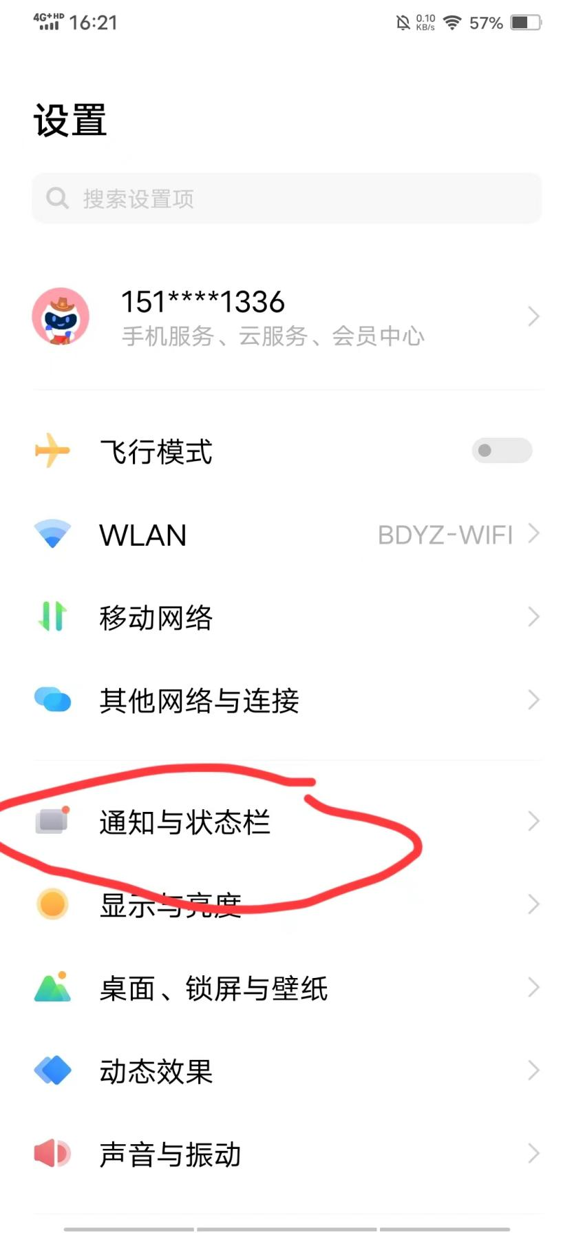

**找到应用通知管理**

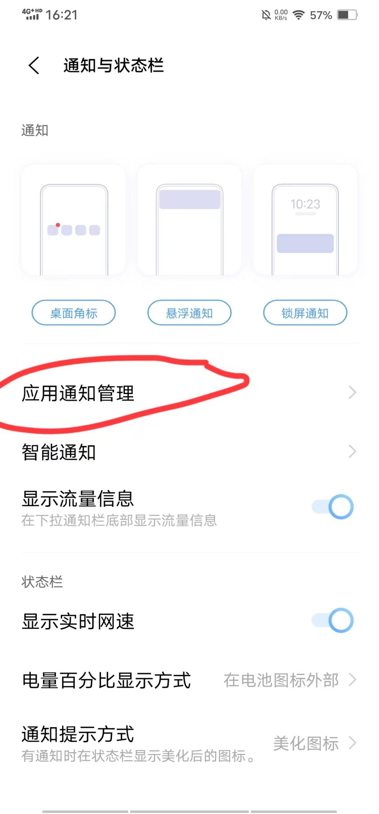

**找到移动办公M3**

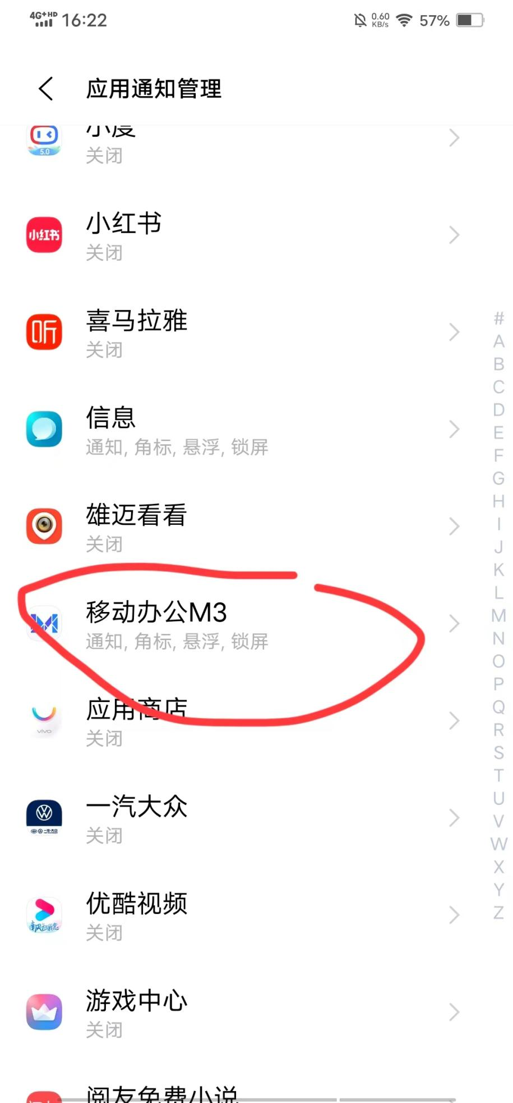

**打开允许通知，把桌面角标、悬浮通知和锁屏通知打开**

